Rensburg-Gestoorde droom
Gedicht van de Week
Week 46- 2020
www.arspoetica.nl

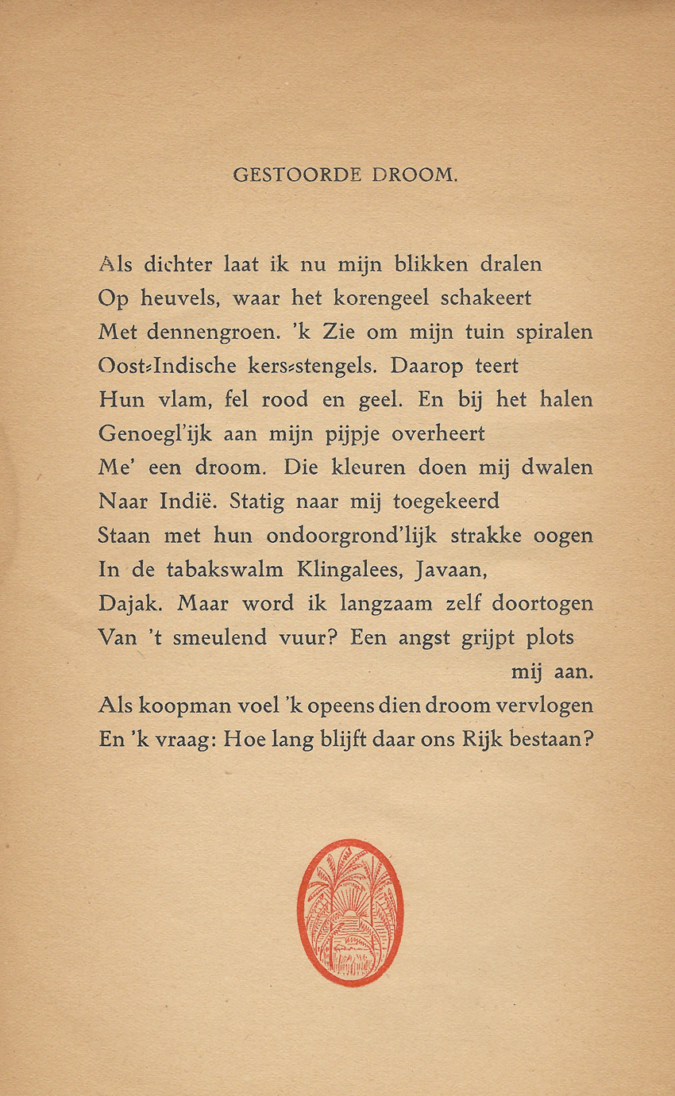

De dichter van deze week is een van de opvallendste figuren uit de Nederlandse letteren van het interbellum. Hoewel geboren in Den Haag, leefde hij het grootste deel van zijn leven in Amsterdam, waar hij het bestaan van een bohémien leidde.
J.K. Rensburg(1870-1943) had geen geregeld werk maar leefde van giften en zijn vertaalwerk (o.a. Dante en Shakespeare). Hij kwam uit een artistiek joods gezin. Zijn vader was coiffeur van de Franse opera in Den Haag, de huidige Koninklijke Schouwburg. Een broer van de schrijver was tekenaar,
vooral van stadsgezichten.
De dichter schreef over zijn wereldbeschouwing, een allesomvattend systeem, “Theorie der evolutie, van oerschrift en oertaal tot wereldschrift en wereldtaal” (1930). Ook in zijn gedichten probeert hij zijn filosofie gestalte te geven. Tijdens zijn leven werd zijn werk niet serieus genomen. Hij stierf als slachtoffer van de naziterreur in Sobibor.
Jaap Meijer schreef over Rensburg een goed overzicht over leven en werk.
Het gedicht van de week is een voor zichzelf sprekend gedicht, geschreven in een tijd waarin de droom van “Ons Indië” daadwerkelijk werd verstoord door het opkomend nationalisme.
Het is afkomstig uit “Sonnetten van Piet Lut”(1925).

Sjoa= vernietiging (השואה Ha-Shoah), naar mijn idee een zorgvuldiger term dan holocaust(= brandoffer)
“J.K. Rensburg 1870-1943 - een Joodse graalzoeker (1981)”

